РЕПУБЛИКА БЪЛГАРИЯ

Министерство на земеделието, храните и горите
Областна дирекция “Земеделие” Разград

ИНФОРМАЦИОНЕН БЮЛЕТИН
ЗА ЗЕМЕДЕЛСКИТЕ СТОПАНИ В ОБЛАСТ РАЗГРАД

БРОЙ 2
ФЕВРУАРИ 2021 г.

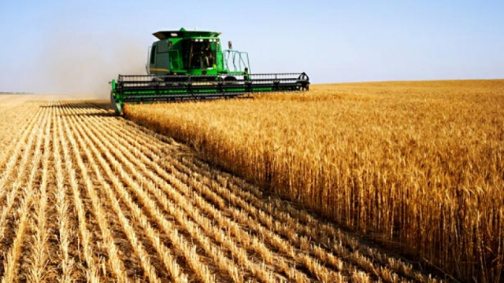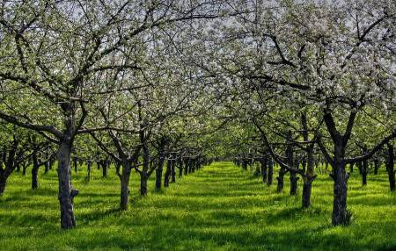

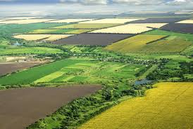

УВАЖАЕМИ ЗЕМЕДЕЛСКИ СТОПАНИ, ПРЕДОСТАВЯМЕ ВИ ИНФОРМАЦИЯ ЗА:

На 1 февруари 2021 г. изтече срокът, в който производителите на картофи, лук и чесън, кандидатствали по схемата за обвързано подпомагане за Кампания 2020, можеха да подават декларации по образец и документи за доказване на добиви и реализация на произведената продукция.
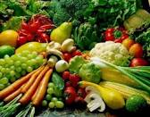 Във връзка с усложнената епидемична обстановка Държавен фонд „Земеделие“-РА предостави възможност на кандидатите по схемите за обвързано подпомагане на плодове и зеленчуци да изпратят опис по образец чрез изпращане на имейл до съответната Областна дирекция на Държавен фонд „Земеделие“-РА по постоянен адрес на кандидата (за физически лица) и адрес на управление на кандидата (за ЕТ и юридическите лица). Документите, доказващи произведената и реализирана продукция по схемата за кампания 2020, следва да са издадени в периода от 01.02.2020 г. до 31.01.2021 г.

Министерски съвет прие годишните разчети на сметката за средствата от Европейския съюз на Държавен фонд "Земеделие"-РА за 2021 г. и одобри приблизително 2,9 млрд. лева за подкрепа на земеделските производители през 2021 г. Средствата са за финансиране на директните плащания, пазарните мерки, Програмата за развитие на селските райони (ПРСР 2014-2020 г.) и Програмата за морско дело и рибарство 2014-2020 г. От тях 2 млрд. 636 млн. лева са за сметка на ЕС и 247 млн. лева са от националния бюджет. От така цитираните средства 731 млн. лв. са по II стълб на Общата селскостопанска политика - Развитие на селските райони. По Програмата за морско дело и рибарство 2014-2020 г. са разчетени 38 млн. лв., а 114 млн. лв. са предвидени за пазарни мерки, включително за Националната програма по пчеларство, схема „Училищен плод“,

схема „Училищно мляко“, Националната програма за подпомагане на лозаро-винарския сектор, преструктуриране на лозовите масиви, промоционални програми и други. Средствата, които предстои да бъдат изплатени по линия на директните плащания, са в размер на 1 млрд. 607 млн. лв. Те ще бъдат разпределени по основната схема за подпомагане с директни плащания на площ – схемата за единно плащане на площ, схемите за обвързана подкрепа в секторите плодове, зеленчуци и животновъдство, преразпределителното плащане на площ, подпомагането за млади и дребни земеделски стопани, зелените директни плащания и други схеми, финансирани от Европейския фонд за гарантиране на земеделието.

В брой 11 на Държавен вестник от 09.02.2021 г. са публикувани Наредба за изменение и допълнение на Наредба № 3 от 2015 г. за условията и реда за прилагане на схемите за директни плащания, с която се правят изменения и в Наредба № 5 от 2009 г. за условията и реда за подаване на заявления по схеми и мерки за директни плащания, както и Наредба за изменение и допълнение на Наредба № 105 от 2006 г. за условията и реда за създаване, поддържане, достъп и ползване на Интегрираната система за администриране и контрол, с която се изменя и Наредба № 3 от 1999 г. за създаване и поддържане на регистър на земеделските стопани. Инициираните от Министерство на земеделието, храните и горите изменения са във връзка с предстоящия старт на кампания за директни плащания 2021. Както всяка година, заявления ще могат да се подават от 1 март до 15 май на годината, за която се кандидатства за подпомагане. Когато 15 май е неприсъствен ден, срокът за подаване на заявления за подпомагане изтича в първия следващ работен ден. Консолидираните версии на наредбите са публикувани тук:
https://www.mzh.government.bg/bg/politiki-i-programi/programi-za-finansirane/direktni-plashaniya/nacionalno-zakonodatelstvo-prilagane-shemi-direktni-plashtania/.

Министерство на земеделието, храните и горите публикува Наръчник за кандидатстване за Кампанията по директни плащания 2021.
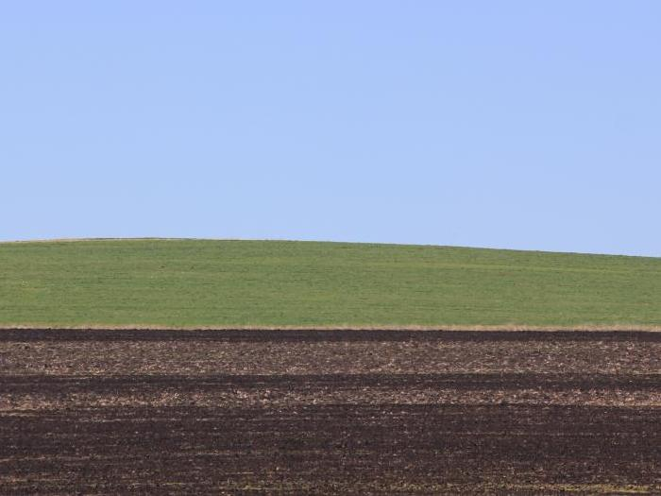
Преди началото на всяка кампания за прием на заявления за подпомагане с директни плащания, наръчникът се публикува на интернет страницата на министерството, в помощ на земеделските стопани и на тяхна добра информираност. В него са разписани основните изисквания по схемите за директни плащания, както и условията, на които трябва да отговорят кандидатите. За Кампания 2021 г. наръчникът е публикуван в рубрика „Политики и програми“ > „Програми за финансиране“ > „Директни плащания“ > „Полезни насоки, презентации и ръководства“. Наръчникът ще бъде отпечатан и на хартия, за да бъде на разположение по места за кандидатите, които нямат възможност да се запознаят със съдържанието му от електронния вариант. За запознаване с всички изисквания за кандидатстване за Кампания 2021, наръчникът може да бъде изтеглен от следния електронен адрес: https://www.mzh.government.bg/bg/politiki-i-programi/programi-za-finansirane/direktni-plashaniya/polezni-nasoki-prezentacii-i-rkovodstva/

Европейската комисия публикува проучване за въздействието на ОСП върху почвата. Благодарение на общата селскостопанска политика (ОСП) са налице изисквания за намаляване на употребата на продукти за растителна защита чрез подпомагане на биологичното земеделие и чрез забрана за тяхното използване в екологично насочени площи, за които се отпускат зелени плащания. Освен това кръстосаното съответствие допринесе за ограничаване на използването на торове в нитратно уязвимите зони. Това са част от констатациите в проучване за въздействието на ОСП върху устойчивото управление на почвите, публикувано на 4 февруари от Европейската комисия. Освен това проучването установи, че ОСП е допринесла за дългосрочни промени в практиките на фермерите, като насърчаване на прилагането на полезни за почвата практики, междинни култури и азотфиксиращи култури. Все пак, малко ефекти са изтъкнати в проучването по отношение на поддържането на растителни остатъци, оборски тор и внасянето на компост. Относно ерозията на почвата, в проучването се подчертава, че мерките на ОСП са допринесли за нейното намаляване. Напредъкът е ограничен за периода 2010-16 г., което предполага, че усилията за намаляване на почвената ерозия трябва да бъдат засилени, особено в райони, където рискът от ерозия на почвата е висок. Това проучване, заедно с резултатите от обществената консултация за природните ресурси и констатациите от предварително публикуваните проучвания за подкрепа за биологичното разнообразие и водите, ще допринесат за съвместната оценка на въздействието на ОСП върху биологичното разнообразие, почвата и водите (природните ресурси). Тази оценка ще оцени ефективността, съгласуваността, уместността и добавената стойност на ОСП по отношение на нейното въздействие върху природните ресурси. Проучването ще завърши с публикуването на доклад на Комисията, предвиден за есента на 2021 г.

